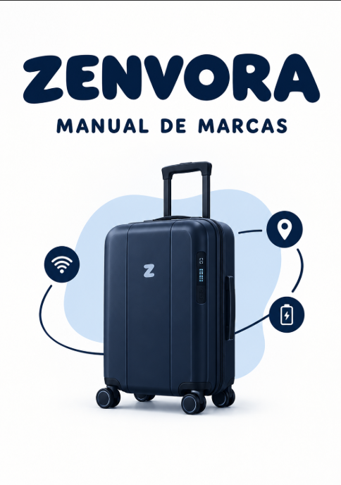
Tabla de Contenido
Parte 1 3
IDEA DE EMPRESA 3
Idea de Colores: 3
Idea de Logotipo: 3
Estructura y Composición 3
Área de Protección 3
Parte 2 4
TIPOGRAFIA 4
Principales 4
Secundarias 4
Parte 3 4
COLORES 4
Colores Institucionales 4
Colores Secundarios 4
Colores Complementarios 5

IDEA DE EMPRESA
La idea que me ha surgido ha sido de hacer una maleta inteligente. Esta idea consiste en unas maletas inteligentes que se pueden reservar, es decir son maletas públicas que se reutilizan. El funcionamiento consistiría en que esas maletas se encuentran en ciertos puntos estratégicos y las puedes reservar a través de una aplicación. La utilidad de esta maleta seria, tiene una cerradura electrónica que la tienes que desbloquear desde el mismo dispositivo con el que has realizado la reserva, tendrá un GPS integrado en un compartimento para que en todo momento sepas donde se encuentra, además consta de una batería externa para cargar dispositivos y por ultimo consta de una báscula integrada para saber cuánta pesa antes de facturarla. Esta idea se basa para que cada vez que te vayas de vacaciones no tengas la necesidad de tener una maleta propia.

Parte 1

Idea del Isologotipo:

Idea de Logotipo: El logotipo surgió a partir del isologotipo, es bastante simple en cuanto a la estructura y a los colores, pero creo que es suficientemente impactante y visual.

Estructura y Composición

Área de Protección

Parte 2

TIPOGRAFIA

Principales

Secundarias

Parte 3

COLORES

Idea de Colores: Los colores se han elegido porque son los que más representan la idea que queremos para este proyecto. Aparte me ayude de “chatgpt” para poder saber perfectamente cuales eran los que mejor le venían a mi idea.

Colores Institucionales

Azul marino
HEX: #101D3A
RGB: 16, 29, 58
Representa confianza, seguridad y profesionalidad. Es el color principal de la marca y aparece principalmente en el logotipo y el isotipo.
Blanco
HEX: #FFFFFF
RGB: 255, 255, 255
Representa limpieza, sencillez y claridad. Se utiliza principalmente como fondo y permite que el azul marino destaque.
Crema
HEX: #F7EEDC
RGB: 247, 238, 220
Aporta calidez, cercanía y comodidad. Puede utilizarse como fondo alternativo en aplicaciones de la marca.

Colores Secundarios
Azul grisáceo
HEX: #5D6B82
Gris claro
HEX: #E8E8E8
Azul claro
HEX: #AAB4C4
Estos colores pueden utilizarse en fondos, elementos gráficos, tarjetas, documentos y otros recursos secundarios.

Colores Complementarios
Amarillo
HEX: #F2C94C
Transmite energía, alegría y optimismo.
Coral
HEX: #E87961
Aporta dinamismo y cercanía.
Verde
HEX: #6FA77A
Relaciona la marca con naturaleza, tranquilidad y libertad.
Turquesa
HEX: #55B8B0
Transmite frescura y aventura.
Naranja
HEX: #E99A4A
Aporta entusiasmo y vitalidad.
Morado
HEX: #8174A8
Añade un toque de creatividad y originalidad.

